GIÁO ÁN 18
MÔN:- LUYỆN TẬP BÀI THỂ DỤC NHỊP ĐIỆU (NỮ).
- LUYỆN TẬP BÀI TD PHÁT TRIỂN CHUNG (NAM).
- LUYỆN TẬP CHẠY BỀN.

- Mục tiêu:
- Biết cách thực hiện bài thể dục nhịp điệu nữ có thể kết hợp với nhạc và bài thể dục phát triển chung (Nam).
* Yêu cầu:
- Học sinh nghiêm túc trong tập luyện và thực hiện các bài tập theo yêu cầu của giáo viên.
- Học sinh chú ý lắng nghe và nắm bắt được nguyên tắc tập luyện TDTt.

- Tiến trình lên lớp:

NỘI DUNG | LVĐ | PHƯƠNG PHÁP TỔ CHỨC
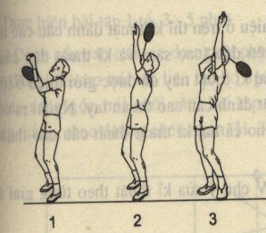  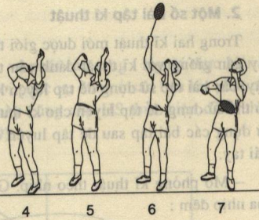  - Phần mở đầu:  - Lớp trưởng tập hợp lớp, báo cáo sỉ số.  - GV nhận lớp phổ biến nội dung, yêu cầu của giáo án.  Khởi động chung:  - Tập hợp: khởi động xoay cổ tay, cổ chân, khuỷu tay,cánh tay, vặn mình…..  Khởi động chuyên môn:  - Ép dẻo, lưng, hong. Căng cơ…  - Chạy tại chỗ: nâng cao đùi, gót chạm mông…  - Kiểm tra bài cũ.  - Phần cơ bản: Luyện tập  .  - Bài thể dục nhịp điệu Nữ: ôn động tác 1-9  - Bài thể dục phát triển chung nam:  - Ôn động tác 1-50.  - Luyện tập chạy bền:  - Nam: chạy 6 vòng  - Nữ: chạy 4 vòng | 10p  75p | GV-HS làm thủ tục nhận lớp  GV  Đội hình nhận lớp (H1)  GV  Đội hình khởi động (H2)  -GV cho học sinh ôn lại các động tác bài TDNĐ nữ ( có thể kết h75p vớ nhạc)  và các động tác bài thể dục phát triển chung của nam.  - Chia lớp thành 2 nhóm nam nữ, mỗi nhóm một nhóm trưởng để đếm nhịp và thực hiện động tác mẫu để các bạn quan sát và thực hiện theo.  GV  Đội hình tập luyện TDNĐ nữ và bài PT chung nam (H3)
3.Phần kết thúc:  - Học sinh tập trung thả lỏng.  - Nhận xét nội dung buổi học.  -Nhắc nhỡ học sinh về nhà tập luyện và chuẩn bị dụng cụ cho buổi học sau. | 5p | Theo đội hình 4 hàng ngang. (H1)

